



GX-3-L2 型 巡 检 系 统 轨 道

图 像 采 集 软 件 操 作 说 明

软 件 名 ： TMAS_V3

编 制 ： 程 雨 审 核 ：

批 准 ：

北京铁科英迈技术有限公司 二〇二三年三月

变 更 记 录

|  |  |  |  |  |
| --- | --- | --- | --- | --- |
| **序号** | **版本号** | **修改内容** | **修改人/日期** | **实施日期** |
| 1 | V3.1 | 新增升级功能 | 程雨/20230324 | 20230324 |
|  |  |  |  |  |
|  |  |  |  |  |
|  |  |  |  |  |
|  |  |  |  |  |
|  |  |  |  |  |
|  |  |  |  |  |

目 录

1.软件运行环境 **·································································1**

2.软件概述 **·······································································1**

3.菜单栏介绍 **····································································2**

4.控制按钮介绍 **·································································6**

5.其它介绍 **·······································································9**

1.软件运行环境

Win10 64bit 专业版操作系统。

2.软件概述

轨道图像采集软件采集钢轨正上方、轨腰外侧、轨道中部及轨旁 图像，并将图像数据储存在电脑硬盘。

双击图标  TMAS，启动图像采集软件，软件主界面如图 1 所示，分为菜单栏、控制按钮区、显示区、 信息栏、日志栏。显示区域显示系统采集的图像，图像随着检测车的行进，刷新显示。信息栏显示检测线路参数和传感器参数。日志栏记录软件运行过程信息。

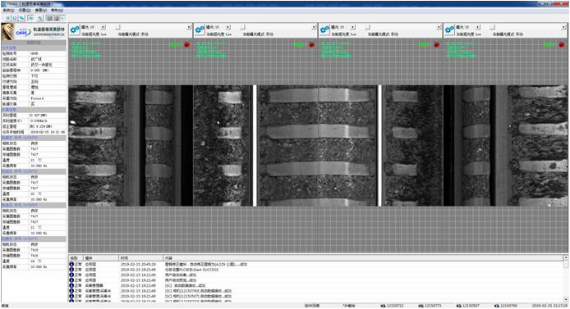菜单栏 控制按钮

显示区域

信息栏 日志栏

图 1 软件界面

3.菜单栏介绍

菜单栏

【系统】菜单包括“服务器设置”和“退出”选项。

（1）服务器设置，设置集中控制服务器IP地址。

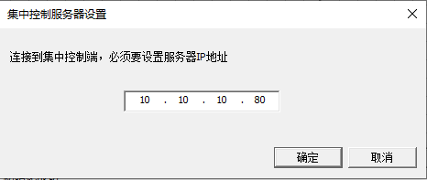

图 2 设置集中控制服务器对话框

（2）退出选项可退出软件。

【设置】菜单下一级包括：相机设置、显示比例设置、采集设置、数据库状态、采集同步设置、里程同步设置、设备信息和在线识别通信接口。

（1）相机设置

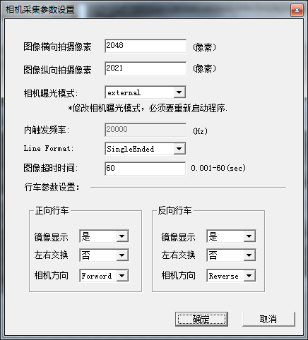

图 3 相机采集参数设置对话框

如图 3 所示对话框，可以更改图像横向拍摄像素、纵向拍摄像素、 相机曝光模式、内触发频率、line format，图像超时时间以及行车 参数等信息。

（2）显示比例设置

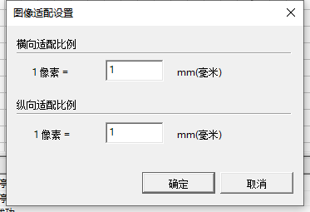

图 4 图像适配设置对话框

（3）采集设置

采集设置界面如图 5 所示。

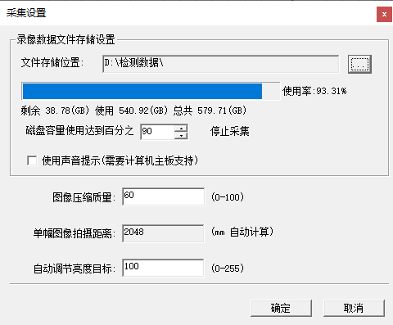

图 5 采集设置对话框

* 点击按钮 ，选择采集文件的存储路径。保存的文件名称例如：14-29-41_武广线_武汉--赤壁北，14-29-41 是启动采集时间的时分 秒，武广线_武汉--赤壁北分别是采集线路和采集区段。
* 采集数据最多会生成七个文件夹，根据采集位置的不同分为两组：LM、 RM、LL 和 RR，表示轨面左、轨面右、轨腰左、轨腰右图像数据；LO、M 和 RO 表示轨旁左、轨道中和轨旁右图像数据。
* 条形表示 数据文件的磁盘使用率。磁盘容量使用达到百分之多少停止采集：默认设置90。
* 图像压缩质量：默认 60。
* 单幅图像拍摄距离：单幅图像沿里程方向，对应的物理距离，用户不需设置。
* 自动调节亮度目标：使用默认值。

（4）数据库状态

数据库文件：系统自动识别程序目录下数据库。如图 6 所示。

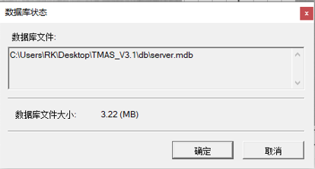

图 6 数据库状态对话框

（5）采集同步设置

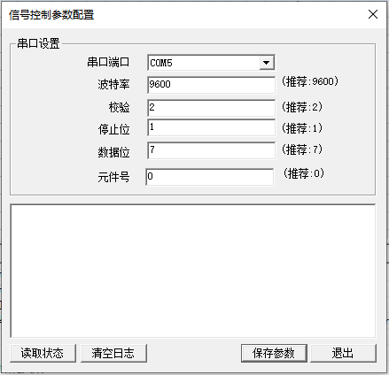

图 7 采集同步设置对话框

（6）里程同步设置

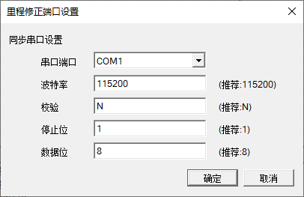

图 8 采集同步设置对话框

（7）设备信息

显示相机参数信息，如图9所示。

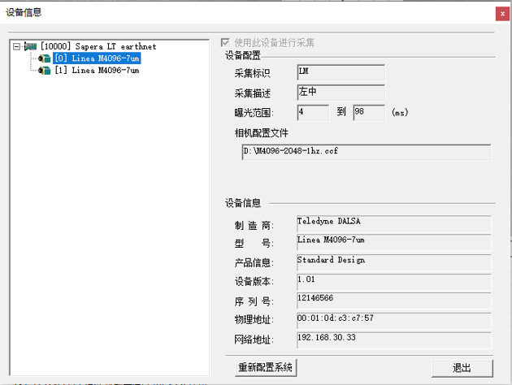

图 9 设备信息对话框

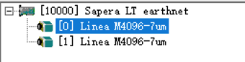如图9系统中，有两路相机，相机列表见图10 所示。“Linea M4096-7um”是相机型号，选择不同相机，右侧会有相应设备信息。

图 10 相机信息列表

采集标识、采集描述：RM 表示轨面右相机，LM 表示轨面左相 机，RR 表示轨腰右相机，LL 表示轨腰左相机，LO 表示轨旁左相 机，RO 表示轨旁右相机，M 表示轨道中相机。

相机配置文件：选择相机对应的配置参数文件。对应相机根据相机型号选择对应的配置文件。

首次使用采集软件时会提示需要重新配置系统。点击按钮【重新配置系统】，弹出下图如图11对话框，点击“确定”，可按提示完成配置参数。

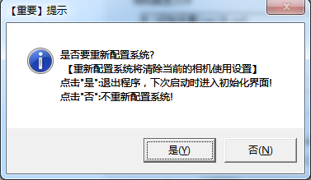

图 11 提示对话框

（8）缺陷在线分析配置

缺陷在线分析配置，为在线分析系统提供接口配置和启停设置。

1）接口信息配置

在“设置”菜单中点击“缺陷在线分析配置”，弹出如图12“缺陷在线分析配置”界面。

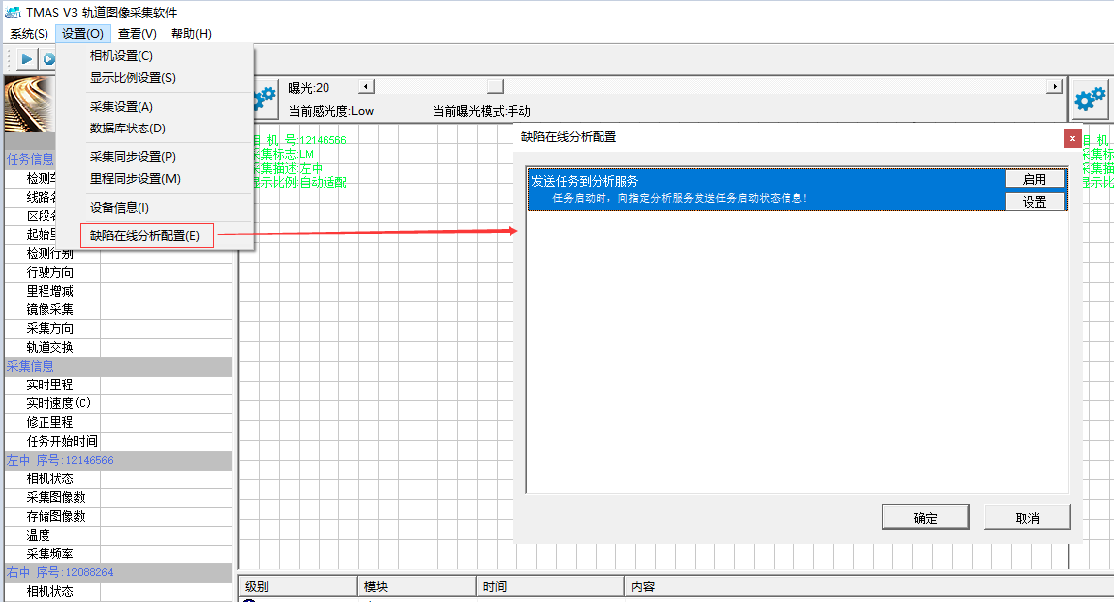

图 12 打开在线识别通信接口对话框

在“缺陷在线分析配置”界面点击“设置”，弹出界面如图13。

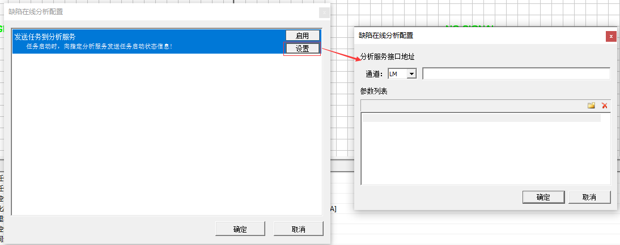

图 13 打开在线识别通信接口设置对话框

选择算法所需通道，填写选中通道的在线分析接口地址，如图14。

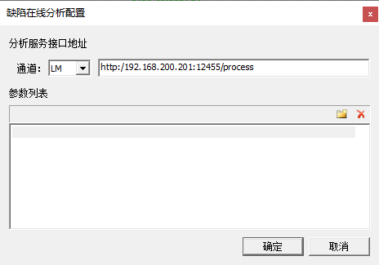

图 14 设置分析服务接口地址

点击新增按钮，填写接口参数，接口参数为接口支持的算法种类，例如，添加擦伤和扣件如图15。添加完成后点击“确定”结束配置。

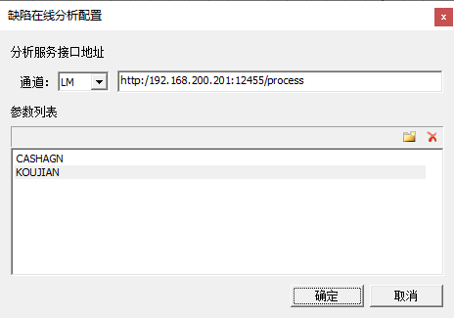

图 15 设置分析服务接口地址

2）启用和停用

在“在线识别通信接口”界面，点击“启用”，TMAS_V3通过配置好的接口向分析服务发送启动识别任务。

在“在线识别通信接口”界面，点击“停用”，TMAS_V3不调用接口发送任务信息。

【查看】菜单包括控制栏、状态栏、信息栏、日志栏和颜色设置。

（1）控制栏，勾选显示控制栏，取消勾选隐藏控制栏。

（2）状态栏，勾选显示状态栏，取消勾选隐藏状态栏。

（3）信息栏，勾选显示信息栏，取消勾选隐藏信息栏。

（4）日志栏，勾选显示日志栏，取消勾选隐藏日志栏。

（5）颜色设置

用户可以自定义与软件外观显示有关的参数设置，见图 16 所示，通常不需要设置。

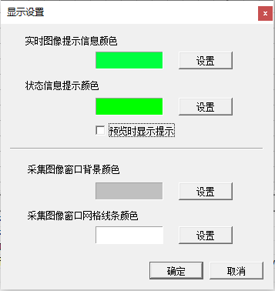

图 16 显示设置对话框

【帮助】菜单包括关于和多语言设置。

（1）关于

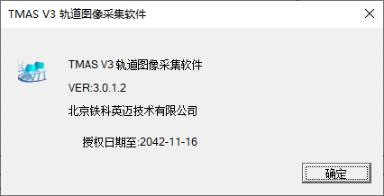

图 17 关于界面

（2）多语言设置

多语言设置可对软件进行中英文切换，如图18所示。

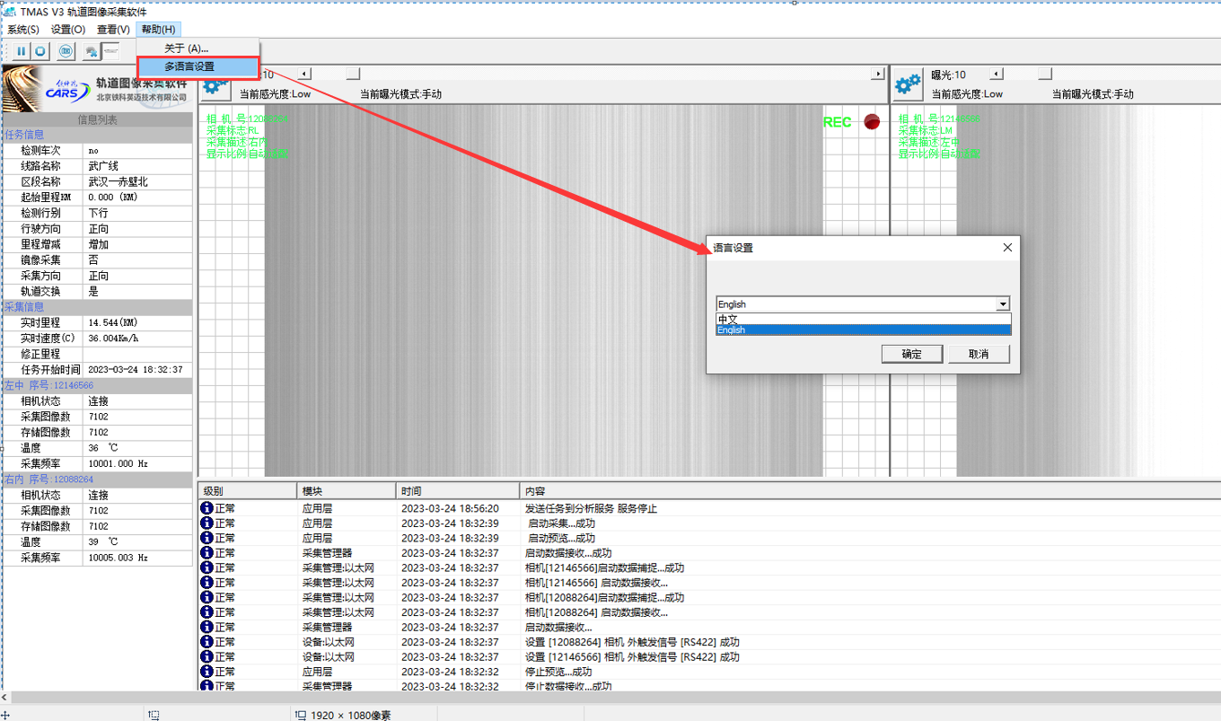

图 18 多语言设置对话框

4.控制按钮介绍

菜单栏下方是控制按钮，从左往右依次是预览控制、任务采 集控制、统一曝光、清除正常日志、开始或停止信号控制。见图 19 所示。



图 19 控制按钮

（1）预览控制

预览控制功能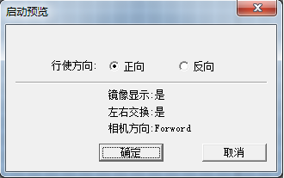可以预览相机采集图像的效果，不保存数据。单击按钮弹出如图 20 所示对话框，选择行驶方向，确定。预览时图像显示 区域右上角显示 PREVIEW。



图 20 启动预览对话框

（2）任务采集控制

启动、停止采集任务功能。单击按钮弹出如图 21 所示对话框。选。

择本次采集的线路信息。 行驶方向：根据巡检系统定义选择正、反向。 检测行别：根据线路方向选择上、下行。 增减里程：根据线路选择增、减里程。 点击开始，启动采集。采集图像时，显示区域右上角显示 REC。

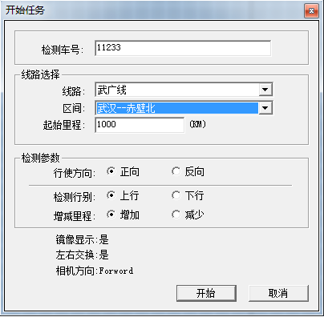

图 21 开始任务对话

（3）统一曝光

两路相机统一设置曝光时间，曝光时间越长，图像越亮。

（4）清除正常日志

清除日志区的信息，只保留警告和错误信息。

（5）开始/停止信号控制。

打开或关闭编码器信号。

5.其它功能

（1）分频控制软件

点击“ 分频控制软件”exe，打开如下图所示界面，选择”COM2” 端口后，点击“打开串口”，选择分频数，点击“更改配置”在输出 显示里有信息输出表明配置成功。

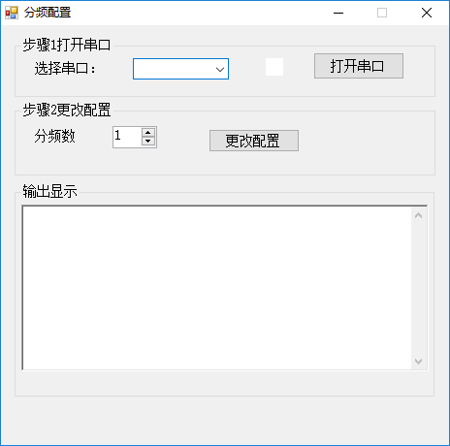

图 22 分频配置对话框

（2）线路编辑软件

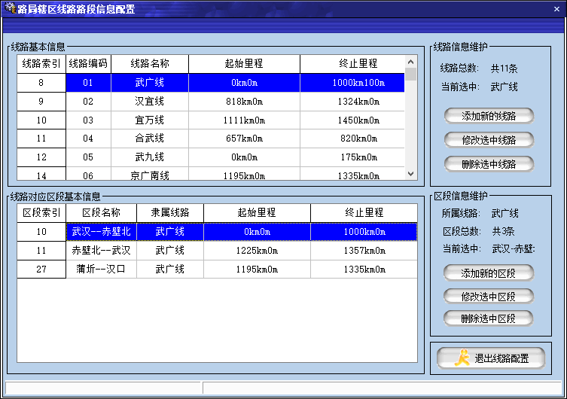点击“ConfigModule.exe”，弹出如图 23 所示界面，可添加并保存检测线路的相关信息。点击“添加新的线路”按钮，输入线路编码、线路名称、起始里程和终止里程相关信息，点击“确定“后，弹出如图对话框，线路添加成功。相应可以修改和删除线路信息。

图 23 线路信息配置软件界面

点击“添加新线路”按钮，弹出如图24配置线路信息对话框，填入线路编码、线路名称、起始 里程和终止里程相关信息，点击确定后，弹出如图 25 对话框，表明线路添加成功。相应可以修改和删除区段信息。

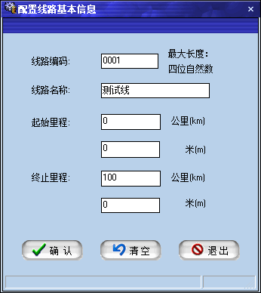

图 24 配置线路信息对话框

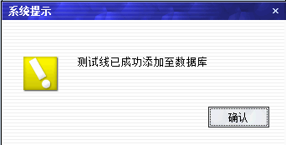

图 25 线路信息添加成功对话框

选中已添加的线路，点击“添加新的区段”按钮，弹出如图 26 所示对话框，可以输入区段名称、起始里程和终止里程相关信息。

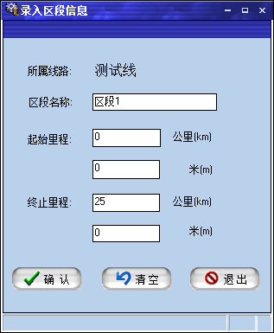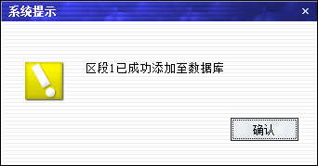

图 26 录入区段信息对话框

点击确定后，弹出如图 27 所示对话框，表明区段添加成功。相应可以修改和删除线路信息。

图 27 区段信息添加成功对话框

线路信息添加完成后，可在采集软件“开始采集”界面直接选择检测线路。